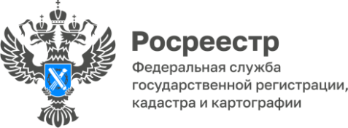

**ПРЕСС-РЕЛИЗ**

12.03.2025

**Для размещения в социальных сетях Управления**

**Публичная кадастровая карта теперь находится по новому адрес**у

**Публичная кадастровая карта один из самых востребованных сервисов Росреестра. Она позволяет получать самые важные сведения о земельных участках и строениях, не заказывая при этом выписку из Единого государственного реестра недвижимости (ЕГРН). В 2025 году сервис был перемещен на новый цифровой ресурс (https://nspd.gov.ru) и получил расширенные возможности.**

[Публичная кадастровая карта (ПКК)](https://nspd.gov.ru/map?theme_id=1&zoom=7.279999999999999&coordinate_x=6978171.339672649&coordinate_y=8589964.81732048&is_copy_url=true) – очень удобный инструмент, позволяющий по кадастровому номеру или прямо на карте найти интересующий участок или дом и выяснить о нем основную общедоступную информацию, которая имеется в распоряжении Росреестра: вид собственности, назначение, площадь, кадастровую стоимость, границы земельного участка и т.д.

В 2025 году ПКК была обновлена и перенесена на новую цифровую платформу - Национальна система пространственных данных (НСПД). НСПД создана для объединения разрозненных информационных систем о земле и недвижимости как федерального, так и регионального уровней. Новый сервис позволяет повысить эффективность использования земель и упрощает процесс сбора данных.

Благодаря НСПД, значительно повысилась производительность карты, и она получила новые возможности и функции. Вот некоторые из них.

На ПКК реализована связь с сервисами НСПД, которые позволяют найти свободные земли, доступные для застройки, туризма, участки, выставленные муниципальными властями на аукцион и др.

В карточке выбранного объекта доступен переход к сервисам Росреестра, а также отображается список объектов капитального строительства, расположенных на участке или частях земельных участков и т.д.

Пользователи могут включать и отключать необходимые слои в специальной панели, а также настраивать их прозрачность и отображение подписей, что позволяет адаптировать поле карты под индивидуальные потребности. На ПКК земельные участки лесного фонда отображаются зелёным цветом, а сельскохозяйственного назначения - жёлтым.

В интерфейсе присутствует мастер печати текущей карты с возможностью выбора масштаба, добавления заголовка, комментария и легенды, что облегчает создание печатных материалов.

После авторизации пользователи могут добавлять объекты в избранное для быстрого доступа к этой информации в дальнейшем. Вход в систему осуществляется через ЕСИА (Единая система идентификации и аутентификации).

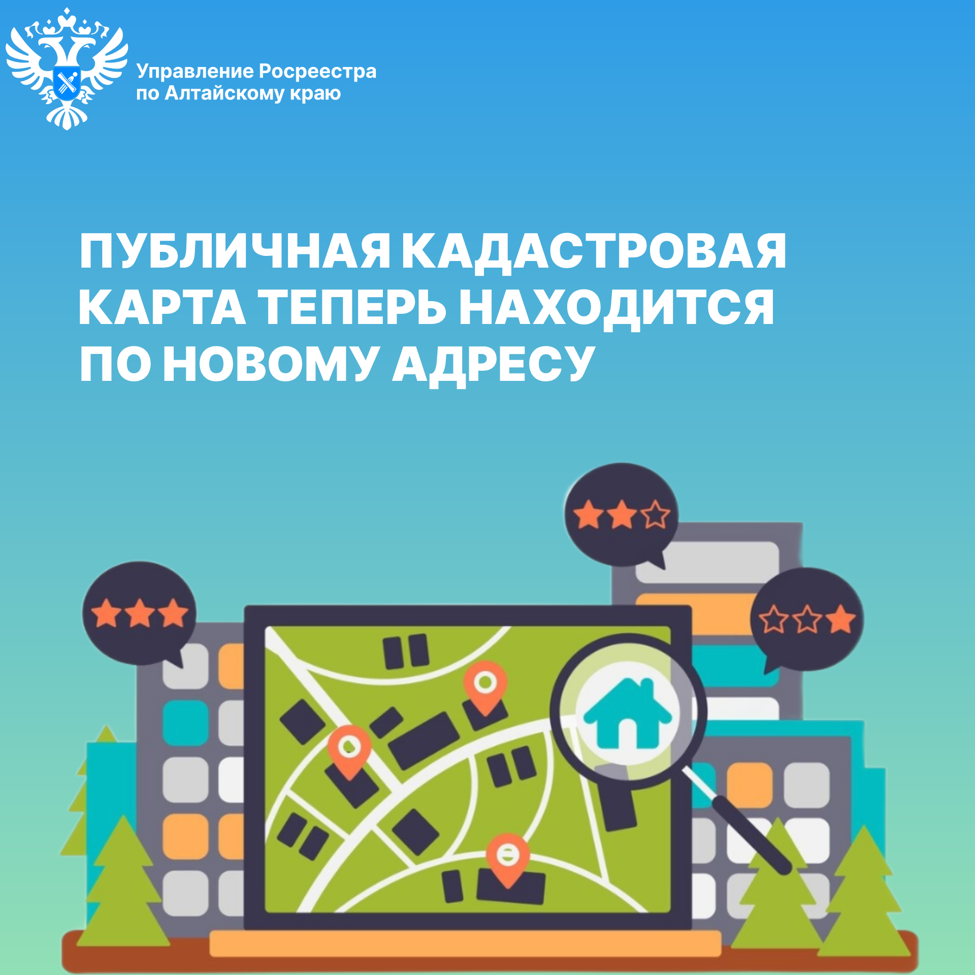

**Управление Росреестра по Алтайскому краю**